山东人社公共服务平台“劳动用工备案”业务操作流程

一、系统登录
网址：https://ggfw.hrss.shandong.gov.cn/#/home
1.进入“山东人社公共服务平台”，点击右上角“您好！请登录”
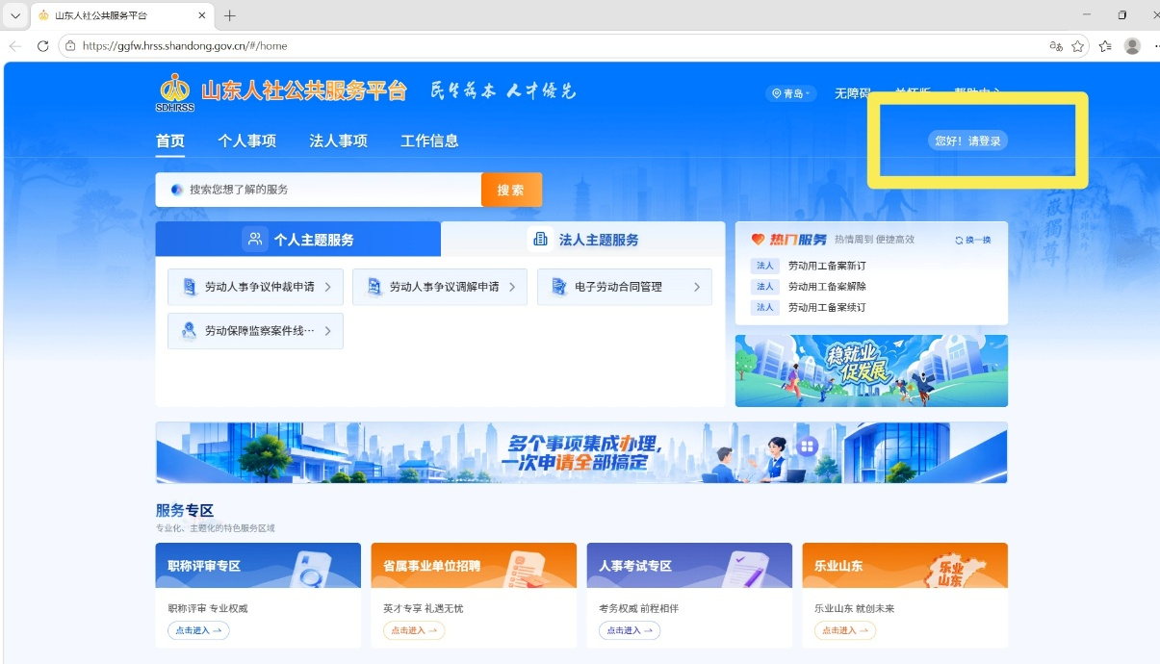

2.登录方式：以法人的电子社保卡扫描二维码登录，也可通过山东省统一身份认证平台账号密码登录。
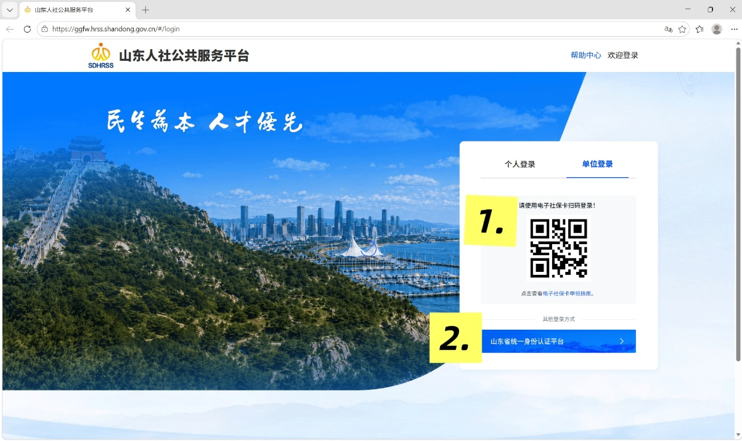

如通过山东省统一身份认证平台登录，未注册企业需先注册后方可进入系统。
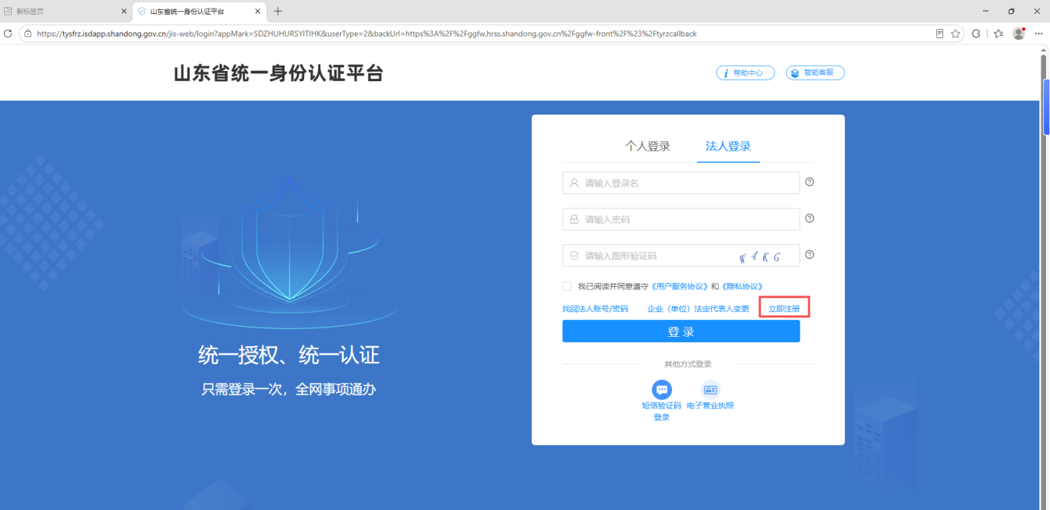
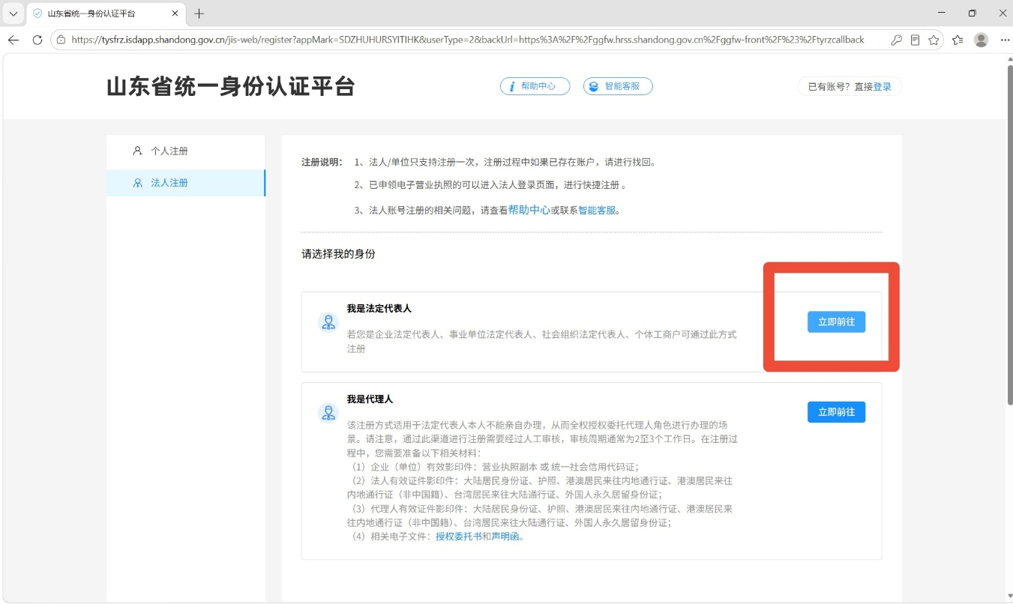
注册时选择“我是法定代表人”，按照系统提示完成注册，保留好账号、密码。

提示：如使用企业电子营业执照登录，或原有办理人员账号登录，办理业务时可能提示“权限不足”，仍需重新注册法定代表人账号，以法定代表人账号登录办理。
二、业务办理
1.开户业务流程
登录系统后，依次点击“法人事项”→“劳动关系”→“劳动关系协调”→“劳动用工备案”→“劳动用工备案开户”。申请开户时需上传营业执照副本照片或扫描件。
2.备案业务流程
劳动用工备案开户后，通过“法人事项”→“劳动关系”→“劳动关系协调”→“劳动用工备案”→“劳动用工备案新订（续订、变更、解除或终止）”。
注意：填写完毕并保存后，务必选择提交业务。
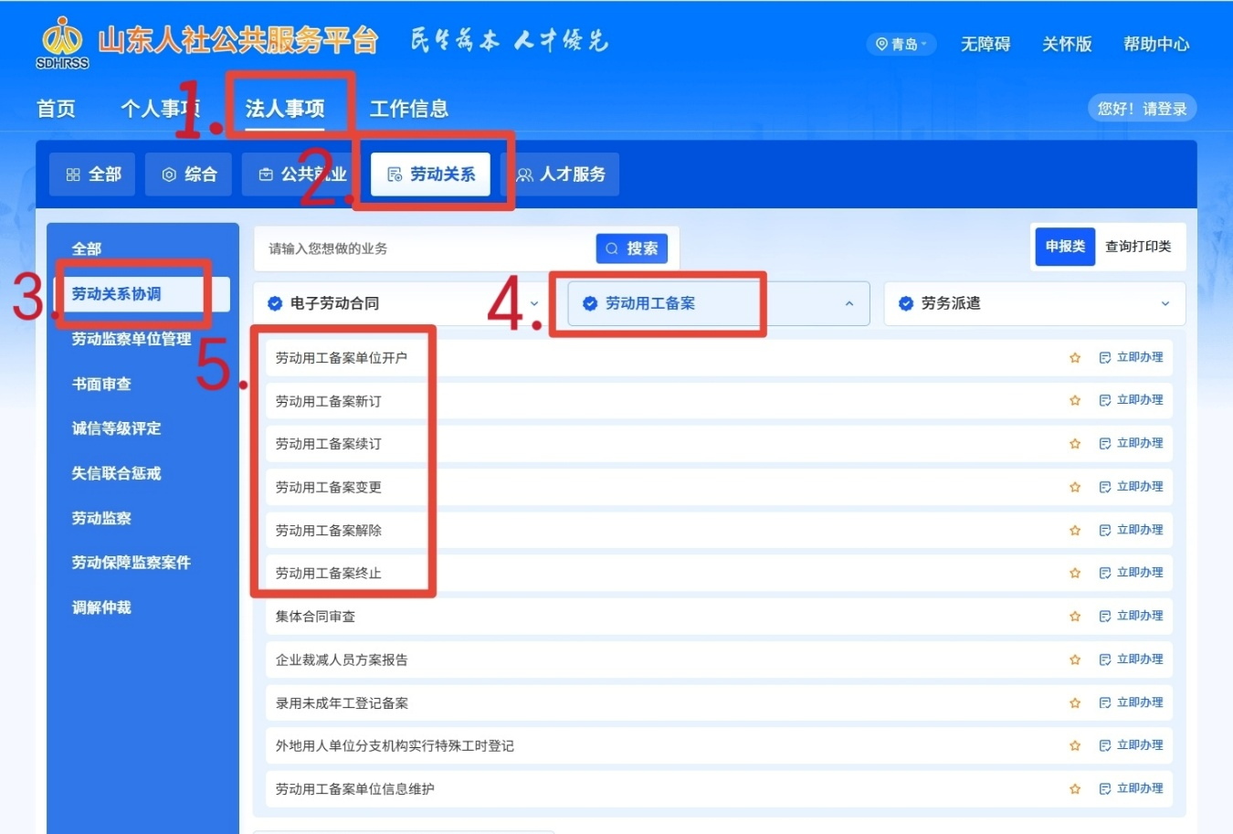

三、业务咨询
劳动用工备案业务办理过程中，如有疑难请联系业务科室，电话：0532-86988833。

